**PostgreSQL**

**Comandos**

**Valerie Michel Lasso Lizcano**

**T2**

**Adrián Ruiz**

**CAMPUSLANDS  
INTRODUCCIÓN PostgreSQL**

**TIBÚ**

**2025**

Contenido

Comandos de CMD para PostgreSQL 1

**Ingresar a PostgresSQL** 1

psql -h localhost -p 5432 -d postgres -U postgres 1

**Crear una base de datos** 1

Créate database trabajo1; 1

**Salir de la ruta** 1

\q 1

**Entrar a una base de datos** 1

psql -h localhost -p 5432 -d trabajo1 -U postgres 1

**Crear una tabla** 2

Create table(atributos); 2

**Eliminar una tabla** 2

Drop table producto; 2

**Ver las tablas existentes en la base de datos** 2

psql -U postgres -d trabajo1 \dt 2

**Ver los atributos de una tabla** 2

\d producto 2

# Comandos para PostgreSQL

## **Ingresar a PostgresSQL**

### psql -h localhost -p 5432 -d postgres -U postgres

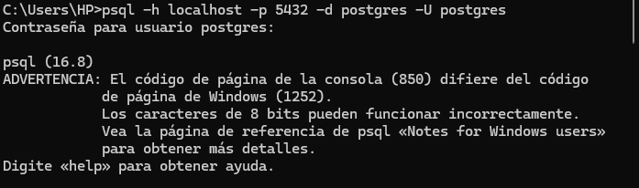

## **Crear una base de datos**

### Créate database trabajo1;



## **Salir de la ruta**

### \q



## **Entrar a una base de datos**

### psql -h localhost -p 5432 -d trabajo1 -U postgres



## **Crear una tabla**

### Create table(atributos);

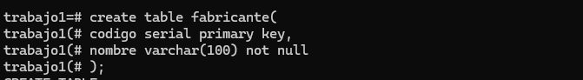

## **Eliminar una tabla**

### Drop table producto;



## **Ver las tablas existentes en la base de datos**

### psql -U postgres -d trabajo1 \dt

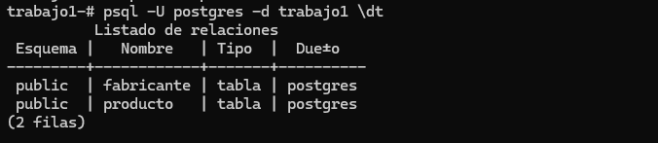

## **Ver los atributos de una tabla**

### \d producto

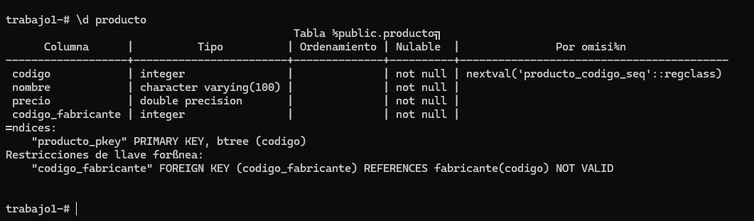

## **Insertar Datos**

### Insert into producto values(datos…);

# **Tablas del trabajo DIA1**

## **Fabicante**

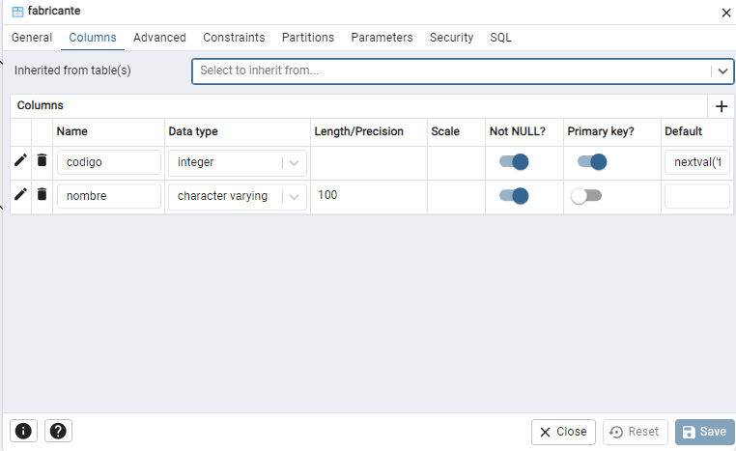

## **Producto**

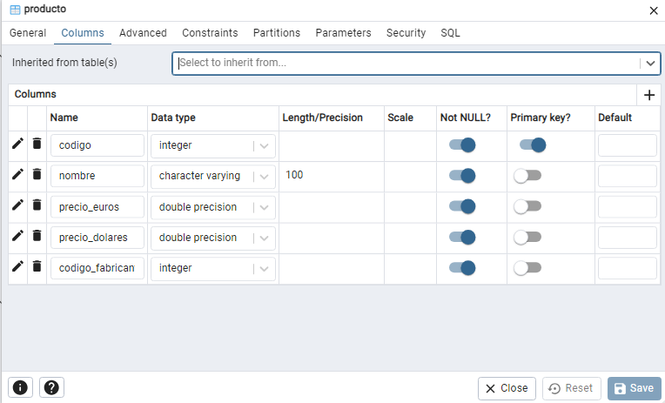

### **Foreign key (Producto)**

